Дневник отряда ЮИД о проведенных мероприятиях и фотоматериалы за 2019 – 2020 учебный год
В рамках Всероссийской акции «Внимание, дети!» в МБОУ ООШ №27 прошел праздник «Посвящение первоклассников в пешеходы» и 23.09.19г. члены школьного отряда ЮИД провели для первоклассников увлекательное путешествие по страницам ПДД. Ребята отгадывали загадки, вспоминали правила, играли в подвижные игры.

Шаловливый и любознательный!
Всё вам хочется узнать.
И друг друга перегнать!
Но сегодня речь пойдёт, ребята, о дороге,
Где спешить нельзя, ни при какой погоде!
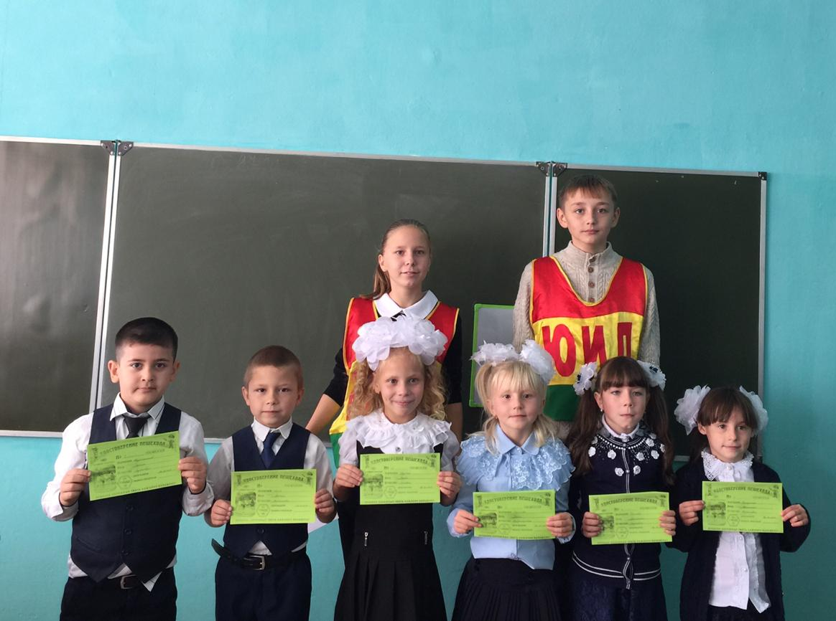

В конце праздника первоклассникам были вручены памятки юного пешехода
Приняли участие в поздравительном ролике отрядов ЮИД в честь 85-летия образования службы пропаганды БДД
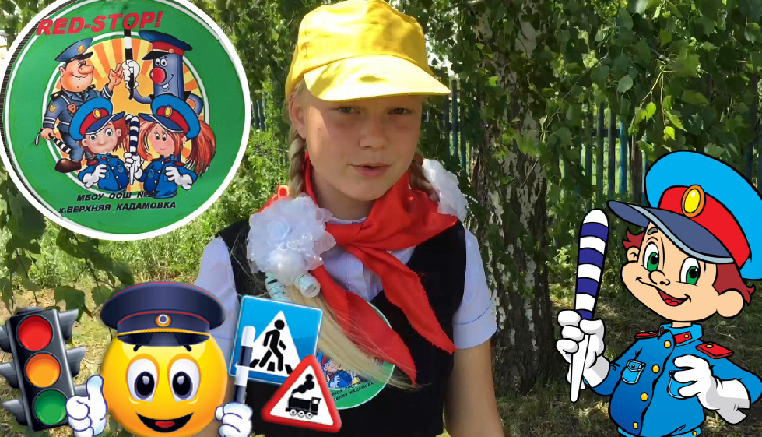
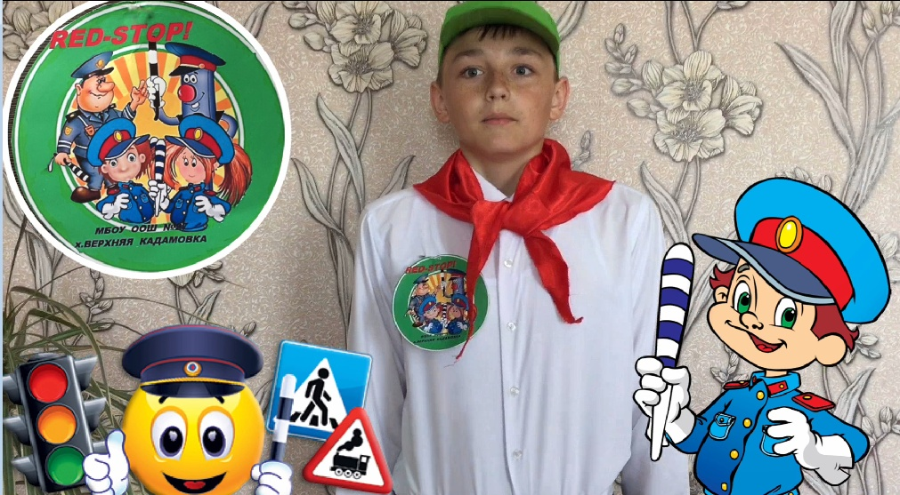
В середине сентября ЮИДовцы МБОУ ООШ №27 провели акцию «Яркий маячок». Ребята из отряда ЮИД прикрепили детям начальных классов на портфели фликеры, чтобы в темное время суток водитель мог заметить пешехода.

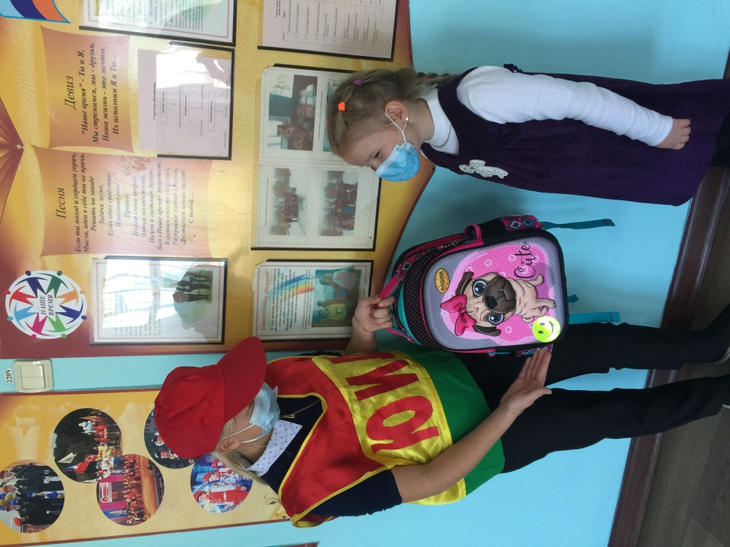
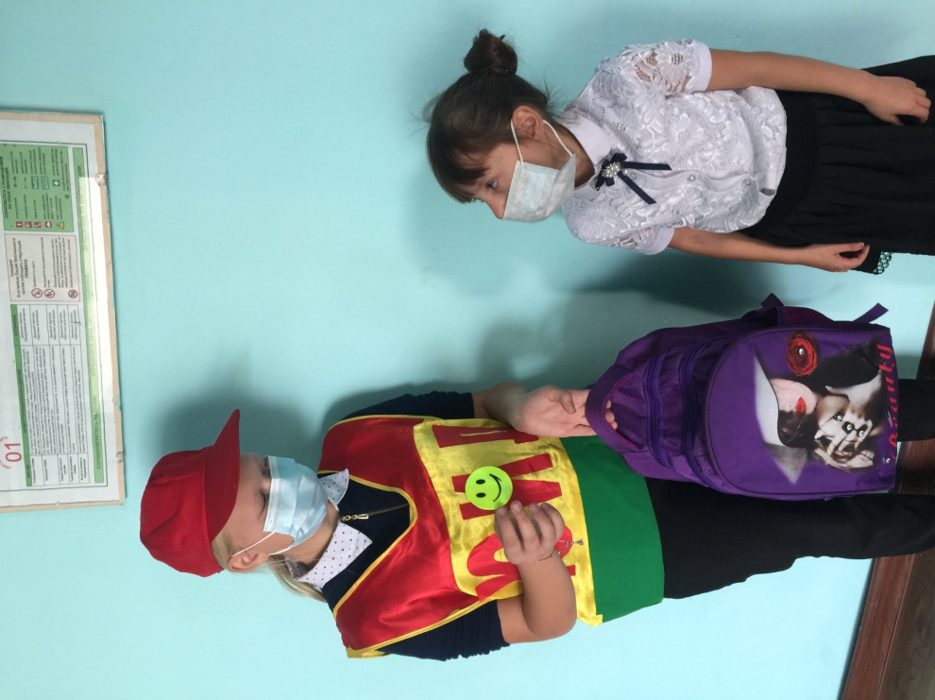

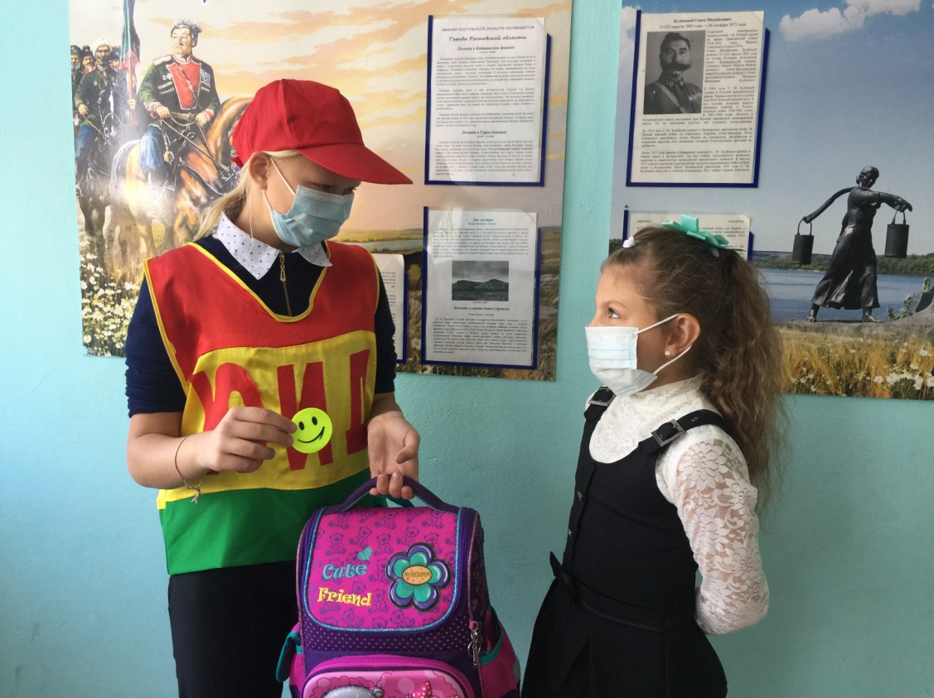
Также в сентябре прошла встреча ребят с инспектором ГАИ
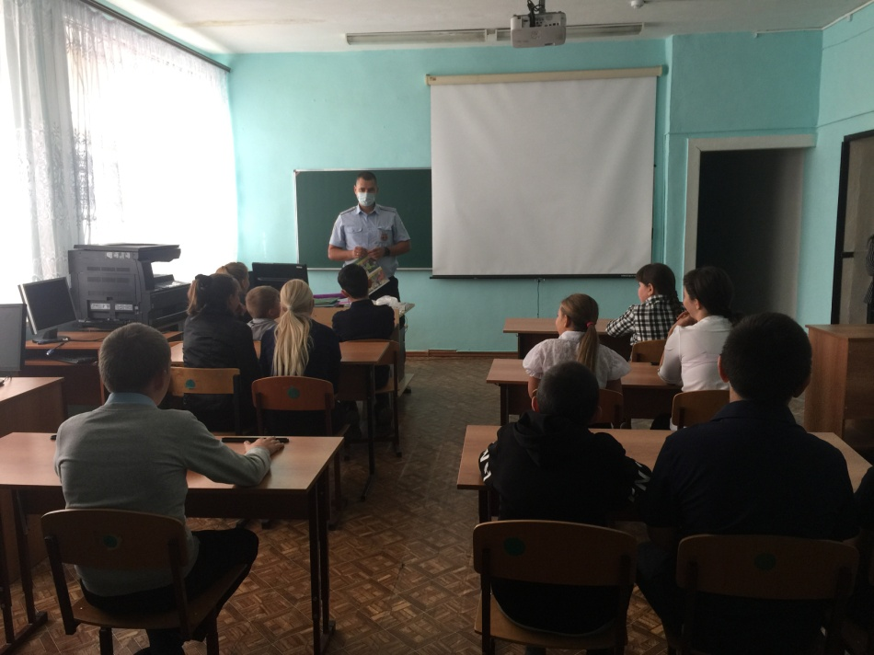
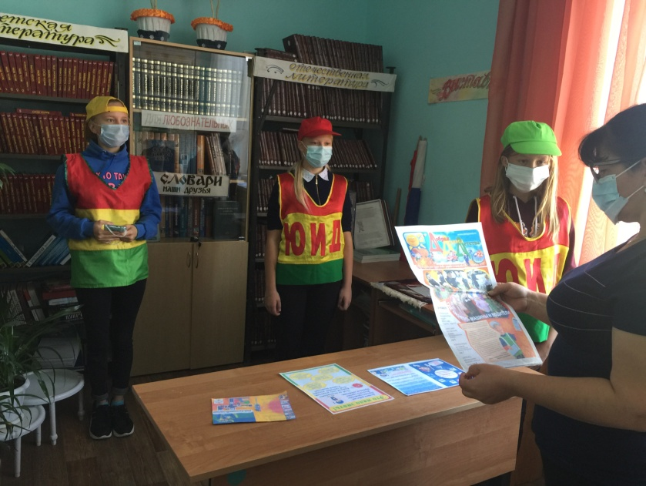
08.10.2020г. команда ЮИД «RED – STOP» побывала на занятиях в школьной библиотеке

